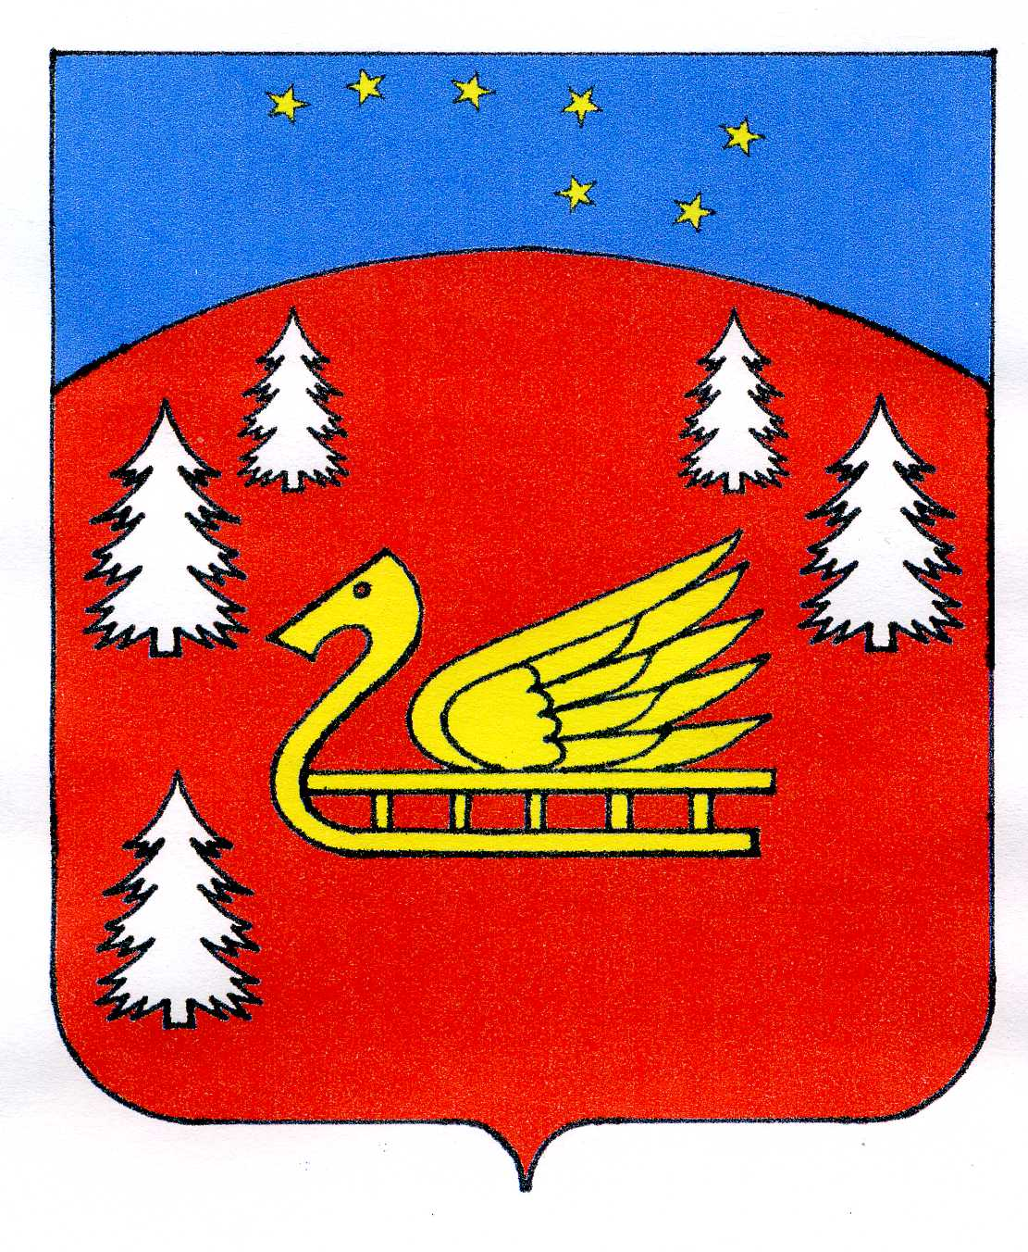
Администрация
муниципального образования Красноозерное сельское поселение
муниципального образования Приозерский муниципальный район
Ленинградской области.

ПОСТАНОВЛЕНИЕ

от 30 марта 2020 г. № 71
О мерах по противодействию распространению новой коронавирусной инфекции (2019-nCoV) на территории муниципального образования Красноозерное сельское поселение муниципального образования Приозерский муниципальный район Ленинградской области

В соответствии с Постановлением Губернатора Ленинградской области
от 13.03.2020 № 117 «О введении на территории Ленинградской области режима повышенной готовности для органов управления и сил Ленинградской области подсистемы РСЧС и некоторых мерах по предотвращению распространения новой коронавирусной инфекции (2019-nCoV)», на территории Ленинградской области администрация муниципального образования Красноозерное сельское поселение ПОСТАНОВЛЯЕТ:
1. На официальном сайте администрации Красноозерное сельское поселение обеспечить информирование населения о мерах по противодействию распространения на территории сельского поселения коронавирусной инфекции, в том числе о необходимости соблюдения следующих требований и рекомендаций:
1.1. Рекомендовать гражданам Российской Федерации, проживающим
на территории Красноозерного сельского поселения, воздержаться от поездок за пределы Российской Федерации, ограничить перемещение несовершеннолетних граждан, законными представителями которых они являются, за пределы Ленинградской области, воздержаться от посещения театрально-зрелищных, культурно-просветительских, зрелищно-развлекательных, спортивных и любых других мероприятий.
1.2. Рекомендовать гражданам, прибывшим из Китайской Народной Республики, Республики Корея, Итальянской Республики, Исламской Республики Иран, Французской Республики, Федеративной Республики Германия, Королевства Испания, Финляндской Республики, Королевства Норвегия, Швейцарской Конфедерации, Соединенного Королевства Великобритании и Северной Ирландии, Соединенных Штатов Америки, обеспечить свою изоляцию на дому на 14 (четырнадцать) календарных дней со дня возвращения в Российскую Федерацию, осуществлять вызов медицинского работника учреждения здравоохранения по месту жительства для осмотра.
1.3. Рекомендовать гражданам, посещавшим территории за пределами Российской Федерации, где зарегистрированы случаи коронавирусной инфекции, в соответствии с информацией на сайте Всемирной организации здравоохранения в информационно-телекоммуникационной сети «Интернет» (www.who.int).
1.3.1. Незамедлительно сообщать о своем возвращении в Российскую Федерацию, месте, датах пребывания на территориях, указанных в пункте 1.2. настоящего постановления, контактную информацию по номеру телефона +7(812)6796003, +7(931)0020303.
1.3.2. При появлении признаков инфекционного заболевания (повышенная температура тела, кашель и др.) незамедлительно обращаться за медицинской помощью на дому с вызовом медицинского работника без посещения медицинских организаций.
1.3.3. Соблюдать постановления санитарных врачей о нахождении в режиме изоляции на дому.
2. Руководителям структурных подразделений, муниципальных учреждений, подведомственных администрации сельского поселения, начиная с 00.00 часов 30.03.2020 года до особого указания:
2.1. Организовать оказание в пределах компетенции содействия гражданам в выполнении требований и рекомендаций, указанных в пункте 1 настоящего постановления.
2.2. Осуществлять мероприятия, направленные на выявление работников с признаками простудного заболевания (повышенная температура, кашель и др.) и недопущения нахождения таких сотрудников на рабочих местах, незамедлительное направление сотрудников в медицинские организации при выявлении симптомов, указанных в информационных материалах Управления Роспотребнадзора по Ленинградской области.
2.3. Ограничить проведение массовых мероприятий, предусматривающих совместное присутствие участников.
2.4. Оказывать содействие работникам, имеющим несовершеннолетних детей, по соблюдению запретов и ограничений, установленных настоящим постановлением.
2.5. Проводить среди работников информационно-разъяснительную работу по вопросу предотвращения и недопущения распространения коронавирусной инфекции.
2.6. Организовать работу по ежедневной дезинфекции помещений.
3. Рекомендовать юридическим лицам и индивидуальным предпринимателям:
3.1. При осуществлении деятельность в общественных местах и местах массового скопления людей на территории сельского поселения регулярно проводить мероприятия по дезинфекции.
3.2. Предусмотреть возможность обработки рук кожными антисептиками.
3.3. Информирование работников о необходимости соблюдения правил личной и общественной гигиены.
3.4. Регулярное проветривание помещений.
3.5. Осуществлять контроль температуры тела работников при входе работников в организацию (предприятие).
3.6. Организовать возможность приема граждан посредством письменного обращения в организацию.
3.7. Приостановить работу бань с 30.03.2020 г. до особого распоряжения.
4. И. о директора Муниципального казенного учреждения культуры «Красноозерненское клубное объединение» (Лазаревой Т.В.):
4.1. Довести до сведения работников учреждения информацию о соблюдении требований, указанных в настоящем постановлении.
4.2. Организовать проведение дополнительных дезинфицирующих мероприятий помещения учреждения культуры.
4.3. Обеспечить контроль за реализацией запрета нахождения несовершеннолетних граждан на территориях и в помещениях учреждения культуры.
5. Настоящее постановление подлежит размещению на официальном сайте администрации поселения и опубликованию в «Леноблинформ», вступает в силу со дня его официального опубликования.
6. Контроль за исполнением настоящего постановления оставляю за собой.

Глава администрации МО
Красноозерное сельское поселение А.Н.Радецкий

Исп. Чупров М.С. 8(813)79-67-493

Разослано: дело-2, прокуратура-1, ЛенОблИнформ-1, сайт-1.

